Componentes pasivos
Tienen solo dos terminales y por ellos pasa una sola corriente eléctrica. No pueden actuar sobre el circuito amplificando o modificando la corriente que pasa por él. Entre ellos destacan: los resistores, los condensadores, las bobinas y los diodos.
Componente | Símbolo | Nombre | Función que realiza
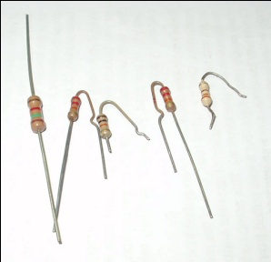 | 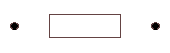 | Resistores | Su misión es la de "repartir" adecuadamente las tensiones y las corrientes que necesitan los demás componentes para funcionar. Son los componentes que con más frecuencia se ven en los circuitos electrónicos. Son pequeños cilindros fabricados de diversos materiales, pero las más comunes son de cerámica recubierta de carbono.
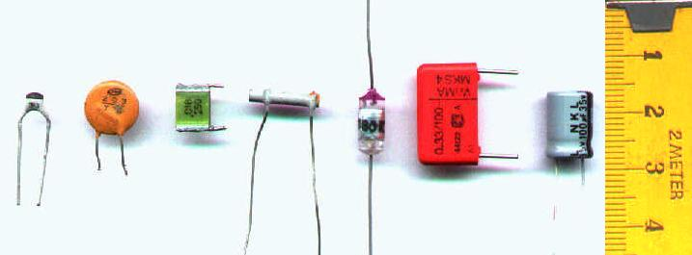 | 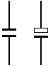 | Condensadores | Son dispositivos capaces de almacenar carga eléctrica que más tarde puede usarse para establecer una corriente, mientras el condensador se descarga. Están formados por dos placas metálicas paralelas muy próximas entre sí y separadas por un material aislante. Todo esto envuelto en un material plástico o cerámico.  Al conectarlo a una pila, la corriente circula entre sus terminales al mismo tiempo que la carga se va acumulando.
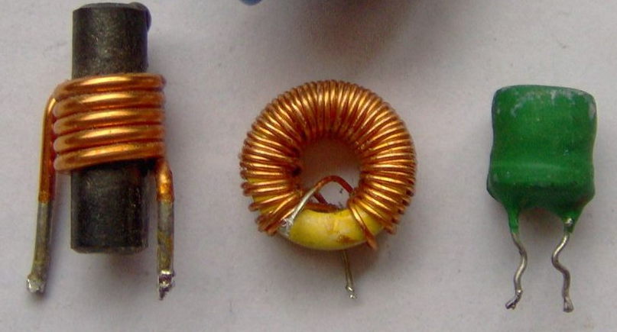 | 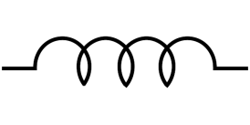 | Bobinas | También llamadas inductores, las bobinas consisten tan solo en un hilo de cobre enrollado. Cuando la corriente eléctrica pasa por una bobina, ésta crea un campo magnético que se opone a que la intensidad de corriente que la atraviesa cambie bruscamente.  Tiene dos aplicaciones en los circuitos:  - "Suaviza" los cambios bruscos de intensidad corriente.  - En algunos componentes, como los relés, se aprovecha el efecto magnético de la bobina para accionar automáticamente con una corriente pequeña un interruptor que da paso a una corriente grande.
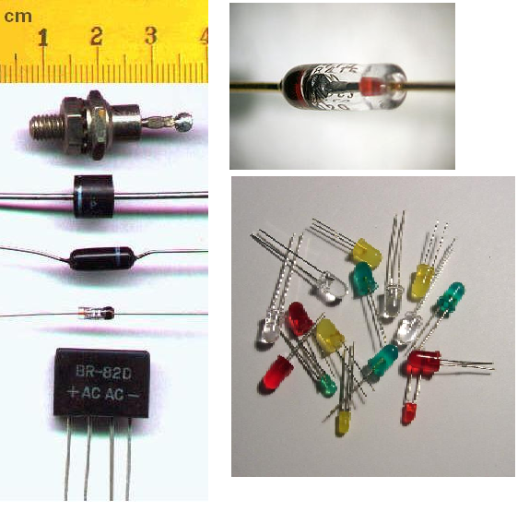 | 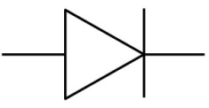  Diodo  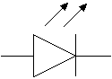  Diodo LED | Diodos | Son componentes fabricados con un minúsculo cristal de material semiconductor montado sobre un pequeño tubo de vidrio o plástico.  Comparten con los componentes activos el estar fabricados de material semiconductor, pero no modifican la corriente, por eso los estudiamos junto con los pasivos.  Su característica principal es que Solo permiten el paso de la corriente eléctrica en un sentido.  Los LED (Light Emitting Diode) o diodos emisores de luz emiten luz cuando la corriente eléctrica pasa por ellos

Imágenes:
Resitor. De Mamun2a en Wikimedia Commons. Licencia CC-BY-SA.
Diferentes tipos de condensadores. De Benutzer:Aka en Wikimedia Commons. Licencia GNU.
Bobinas. De me en Wikimedia Commons. Licencia GNU.
Varios diodos semiconductores. De Ulfbastel en Wikimedia Commons. Licencia GNU.
Diode-closeup. De Morcheeba en Wikimedia Commons. Licencia CC-BY-SA.
Lysdioder2. De Saperaud~commonswiki en Wikimedia Commons. Licencia GNU.
Símbolos:
Propios o de dominio público.

